O debug é uma funcionalidade implementada pelas principais de IDE da atualidade e como não pode faltar o Android Studio permite que depuremos nossos aplicativos facilitando muito a vida de nós desenvolvedores.

Com o debug conseguimos informações importantes na execução do aplicativo, com isso podemos resolver diversos problemas que geralmente acaba nos tirando do sério, nessa aula vou demonstrar como podemos usar o depurador a nosso favor no desenvolvimento do terceiro app “Idade de Cachorro”, o link para download desse projeto você pode encontrar na “aula - #app3 Idade de Cachorro - Arquivos (Projeto Android Studio)”

Antes de começar precisamos saber o que é um breakpoint e como adicioná-lo em um determinado trecho de código para ser analisado pelo depurador, bom como o próprio nome já sugere, breakpoint é um ponto de parada, representado por um círculo vermelho, pode ser adicionado clicando uma vez ao lado esquerdo da área de escrita de código, para remover basta clicar novamente em cima do breakpoint.

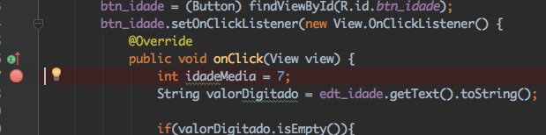Imagem maior  
*Adicionando um breakpoint*

Agora que já sabemos como adicionar um ponto de parada para o depurador começar a analisar o seu código, vamos precisar executar nosso app no modo depurador, você pode ir pelo menu “Run” > “Debug App” ou clicar no ícone ao lado do botão “Run”.

https://udemy-images.s3.amazonaws.com/redactor/2017-02-08_12-02-54-fce62e7e28e9aacd325ea56c76d5d8f2/a2.pngImagem maior  
*Botão “Debug”*

Perceba que seu app será executado normalmente em seu emulador favorito e quando a execução chegar até um breakpoint a exibição da IDE irá mudar de perspectiva e você terá uma tela parecida com essa.

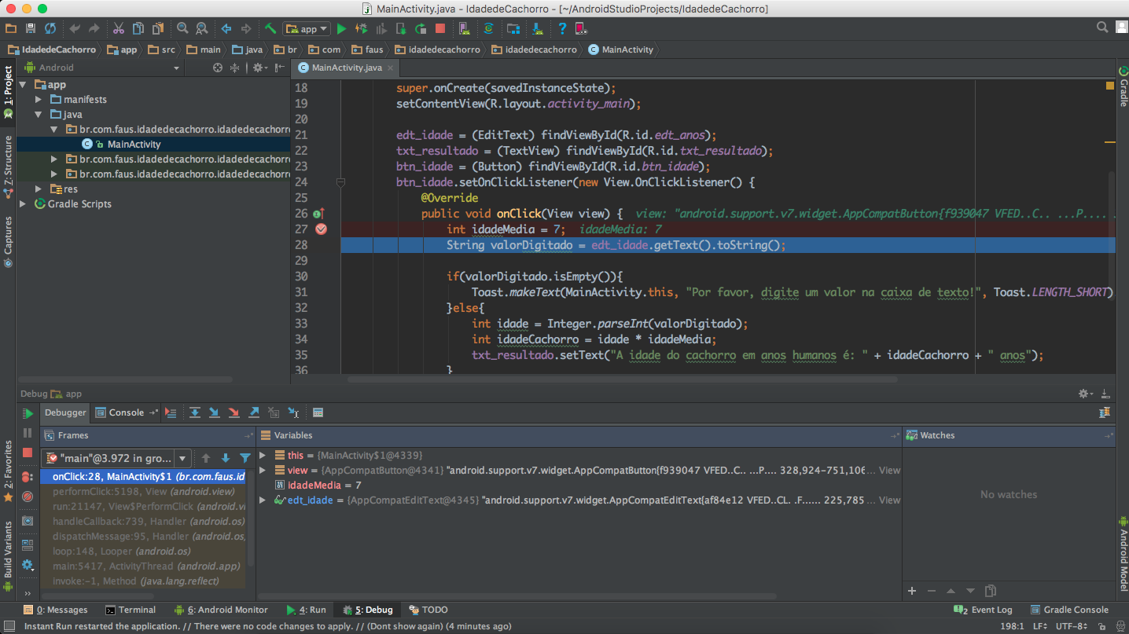Imagem maior*Android Studio em modo de Debug*

Agora que o Android Studio entrou em modo de debug, podemos observar três pontos muito importantes nessa imagem, a primeira é a linha azul na linha 28 representando em qual parte do código está parada a execução do aplicativo, a segunda são os controles que vão nos auxiliar na manipulação da execução do código e a terceira e mais importa é a área de “variáveis” que contém todas as informações das variáveis que já foram processadas e executadas até esse determinado ponto.

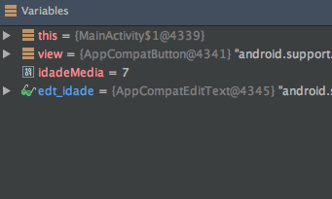

Imagem maior  
*Área de Variáveis*

Ihttps://udemy-images.s3.amazonaws.com/redactor/2017-02-08_12-07-12-bdbafa621bbb82fe63b2a530b94591f7/a5.png

Imagem maior  
*Controles do depurador*

Por último vamos aprender sobre os controles do deputador para nos auxiliar na execução do nosso aplicativo, com ele podemos seguir para a próxima linha de código para ser executada, entrar em métodos para ser analizados, retornar a execução de uma linha e pular para o próximo breakpoint.

O ícone “Step Over (F8)” fala para o deputador que finalizamos a análise nessa linha de código e que ele pode ir para a próxima para ser analisada.

O ícone “Step Into(F9)” entra dentro de um determinado método para seu código ser analisado pelo depurador.

O ícone “Step Out(alt + F8)” sai do método que está sendo analisado pelo depurador e voltar para o ponto que esse método foi invocado.

E por Último o ícone “Run to Cursor(Ctrl + F9)” move o depurador para o próximo breakpoint ou caso não exista mais nenhum breakpoint ele continua a execução do aplicativo.

Bom esse é uma pequena introdução de como podemos usar o debug a nosso favor para resolver alguns problemas que podem aparecer durante o curso, o Depurador é uma ferramenta fantástica, com diversas utilidades, você aprendeu o básico para auxiliar o desenvolvimento dos projetos criados durante o curso.

Abraço